**综合评估法采购文件**

**项目名称：自贸中心屋顶廊道玻璃贴膜工程项目**

**采 购 人：广西钦保置业有限公司**

**2023年10月**

第一章 采购公告

自贸中心屋顶廊道玻璃贴膜工程项目的潜在供应商应在广西自贸区钦州港片区开发投资集团有限责任公司网站<http://www.qbtzjt.com>获取（下载）采购文件，并于截止日期2023年10月24日9时30分（北京时间）前提交响应文件。

**一、项目基本情况**

项目名称：自贸中心屋顶廊道玻璃贴膜工程

采购方式：综合评估法

定标方式：满足采购文件的实质要求，且经评审得分最高的供应商为成交候选供应商，最高限价：¥73060.00元。

采购需求：需进行玻璃廊道贴降温散热膜，型号T13300W，宽幅1520mm，面积约281㎡，如需进一步了解，详细内容，详见文件“第二章采购需求”

合同履行期限：自签订合同之日起 7日内 。

本项目不接受联合体。

**二、供应商的资格要求**

1.国内注册（指按国家有关规定要求注册），依法能提供本次采购货物、工程和服务的供应商；

2.具有独立承担民事责任的能力；

3.具有良好的商业信誉和履行合同所必需的设备和专业技术能力；

4.参加采购活动前三年内，在经营活动中没有重大违法记录（由竞标人提供证明或采购人在“信用中国”网站查询）；

5.单位负责人为同一人或者存在直接控股、管理关系的不同供应商，不得参加同一合同项下的采购活动。

6.法律、行政法规规定的其他条件。

7.本项目的特定资格要求：无

**三、获取采购文件**

时间：2023年10月17日至 2023年10月23日，每天上午08：30至12：00，下午14：00至17：30（北京时间，法定节假日除外）

地点（网址）：广西自贸区钦州港片区开发投资集团有限责任公司网站[http：//www.qbtzjt.com](http://www.qbtzjt.com)获取（下载）。

方式：在2023年10月23日17时30分前（北京时间）自行获取（下载）。

售价：0元。

**四、响应文件提交**

截止时间：2023年10月24日9时30分（北京时间）

提交响应文件地点：广西钦州市保税港区二号路自贸中心23楼风控审计部，联系人及电话：黄全炳07775881380

不按规定密封、逾期送达的或者未送达指定地点的，采购人不予受理。

注：以邮寄方式（建议寄顺丰）提交的，应在截止时间前送达指定地点并经签收，不按规定密封、逾期送达的按无效竞标处理。

**五、开启**

时间： 2023年10月24日9时30分（北京时间）后；

地点：广西钦州市保税港区二号路自贸中心23楼

**六、公告期限**

自本公告发布之日起3个工作日。

**七、其他**

1.响应文件应装在一个密封袋内，并进行密封，加盖密封章或单位公章。密封袋外应注明项目名称。

2.有关招标采购事务和本项目的补充公告，敬请关注本网站发布的信息。竞标人或潜在竞标人未及时关注相关信息的，所造成的一切后果由竞标人或潜在竞标人自行承担。

**八、凡对本次采购提出询问的请按以下方式联系**

1.采购人信息

名称：广西钦保置业有限公司

地址：广西钦州市保税港区二号路自贸中心23楼

联系方式：李仕冬13557078891

2.监督部门信息

名称：广西自贸区钦州港区开发投资集团有限责任公司风控审计部（总经办或财务部）

地址：广西钦州市保税港区二号路自贸中心23、24楼

联系方式：07775881380（风控-黄全炳）、0777-5818333（总经办-曾斌繁）

第二章 采购需求

说明：  
1.本项目实施面积约281㎡，需在7天完成贴膜工程，型号T13300W，宽幅1520mm。

# 2.技术要求：根据玻璃尺寸大小裁剪，贴膜前清理玻璃表面污渍，完成面无鼓包、褶皱、出现裂痕的情况。

# 3.玻璃尺寸详见下图所示

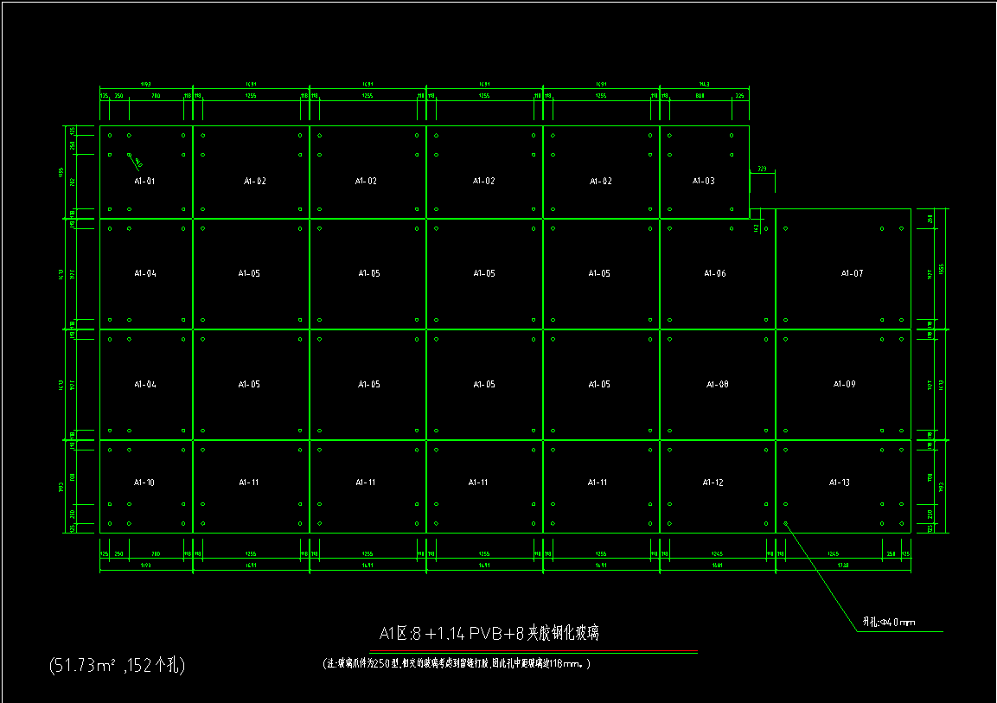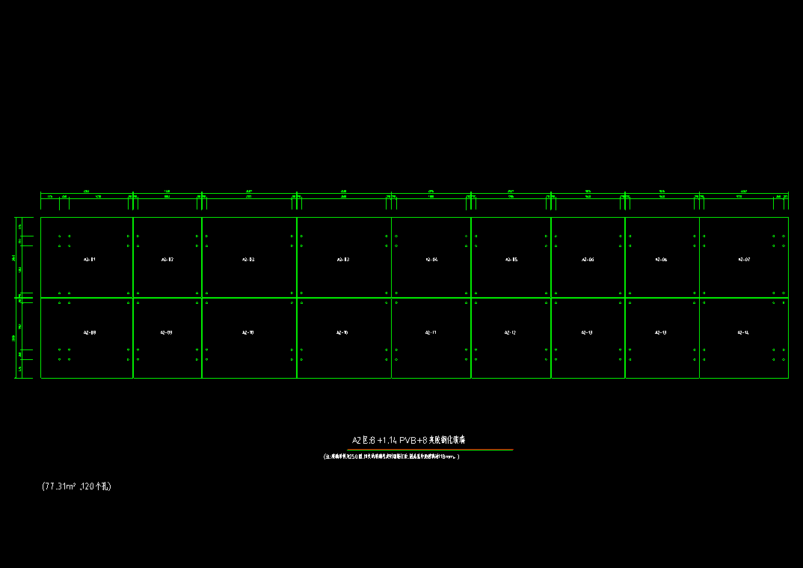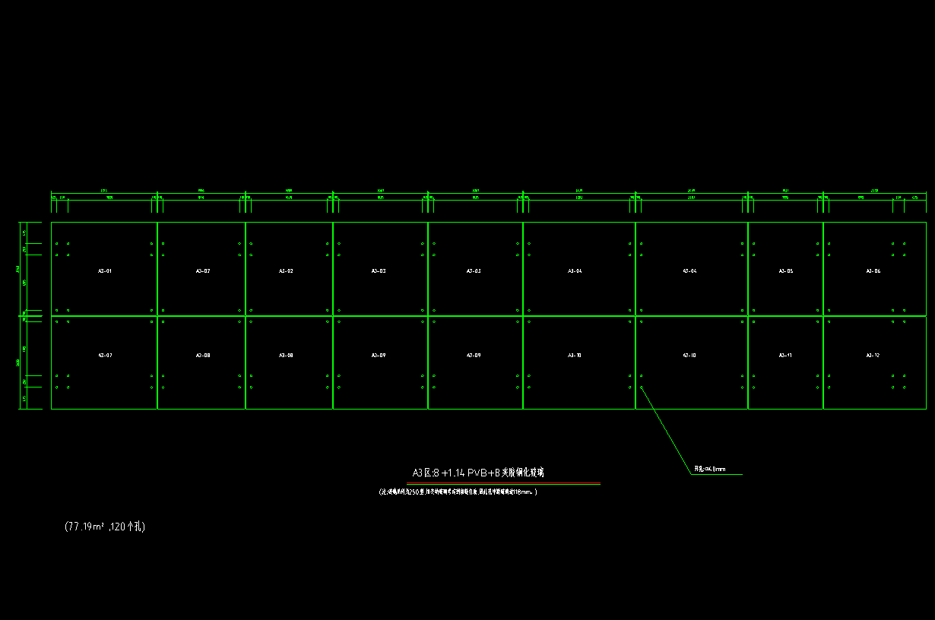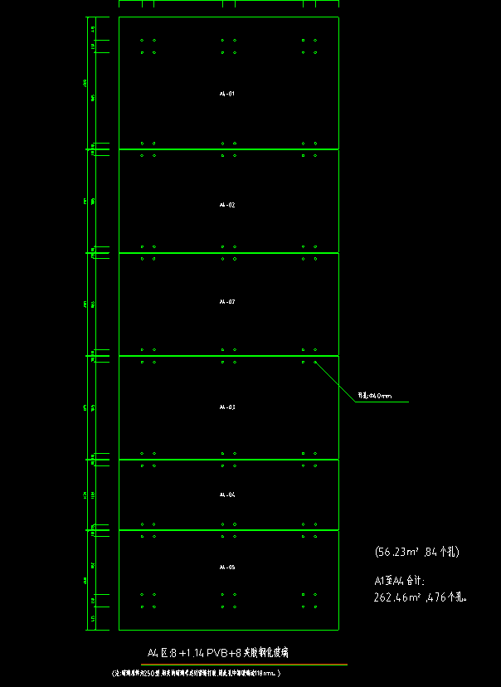

第三章 供应商须知

供应商须知前附表

|  |  |  |
| --- | --- | --- |
| **条款号** | **条款名称** | **详细内容** |
| 1 | 采购人 | 采购人：广西钦保置业有限公司  项目联系人：李仕冬  电话：13557078891 |
| 2 | 项目名称 | 自贸中心屋顶廊道玻璃贴膜工程 |
| 3 | 资金来源 | 自有资金 |
| 4 | 采购文件的获取 | 供应商在广西自贸区钦州港片区开发投资集团有限责任公司网站<http://www.qbtzjt.com>获取（下载）采购文件 |
| 5 | 供应商应具备的特定条件 | 1.国内注册（指按国家有关规定要求注册），依法能提供本次采购货物、工程和服务的供应商；  2.具有独立承担民事责任的能力；  3.具有良好的商业信誉和履行合同所必需的设备和专业技术能力；  4.参加采购活动前三年内，在经营活动中没有重大违法记录（由竞标人提供证明或采购人在“信用中国”网站查询）；  5.单位负责人为同一人或者存在直接控股、管理关系的不同供应商，不得参加同一合同项下的采购活动。  6.法律、行政法规规定的其他条件。  7.本项目的特定资格要求： |
| 6 | 是否接受联合体竞标 | □接受联合体竞标 ☑不接受联合体竞标 |
| 7 | 响应文件份数 | 响应文件：**正本1份**  供应商必须在首次响应文件提交截止时间前，将响应文件密封送达指定地点。在首次响应文件提交截止时间后送达的响应文件为无效文件，采购人应当拒收。 |
| 8 | 评审方法 | **综合评估法** |
| 9 | 竞标有效期 | 自竞标截止时间起60天 |
| 10 | 竞标保证金金额 | 无 |
| 11 | 竞标截止时间 | 与第一章公告响应文件提交截止时间一致 |
| 12 | 响应文件提交  截止时间和地点 | 与第一章公告响应文件提交截止时间、地点一致 |
| 13 | 开标时间和地点 | 供应商不需要到达开标现场。采购人要求多次报价的，由采购人另行通知所有提交响应文件的竞标人。 |
| 14 | 需要补充的其他内容 | 无 |

一、**总则**

1.项目概况

1.1采购人：见供应商须知前附表。

1.2项目名称：见供应商须知前附表。

1.3资金来源：见供应商须知前附表。

1.4获取采购文件的时间、地点、方式：见供应商须知前附表。

1.5采购文件：是指采购人为完成采购活动所制定的文件，包括价格性文件内容和商务性文件内容（包括但不限于综合评估法采购文件、澄清或者更正公告等）。

1.6供应商：是指有能力向采购人提供符合本项目技术规格要求的货物、工程、服务的法人、其他组织和自然人。

**2.采购信息发布媒体：**

与本项目相关的采购业务信息（包括公告、成交公告及其更正事项等）将在以下媒体上发布：广西自贸区钦州港片区开发投资集团有限责任公司网站<http://www.qbtzjt.com>获取（下载）。

**3.**供应商**资格要求：**

3.1供应商的资格条件详见“供应商须知前附表”。

3.2供应商须知前附表规定接受联合体竞标的，两个以上供应商可以组成一个竞标联合体，以一个竞标人的身份共同参加竞标。以联合体形式参加竞标的，联合体各方均应当符合本章第3.1项的要求。由同一专业的单位组成的联合体，按照资质等级较低的单位确定资质等级。联合体各方不得再以自己名义单独或组成新的联合体参加同一项目同一分标竞标，否则与之相关的竞标文件作废。

**4.费用承担**

供应商准备和参加本次采购活动发生的费用自理。

5.联合体竞标

5.1本项目是否接受联合体竞标，详见“供应商须知前附表”。

5.2如接受联合体竞标，联合体竞标要求详见第三章供应商须知“供应商资格要求”。

6.转包与分包

6.1本项目不允许转包。

6.2本项目是否允许分包详见“供应商须知前附表”，本项目不允许违法分包。

7.语言文字

除专用术语外，与本次采购活动有关的语言均使用中文。必要时专用术语应附有中文注释。

**8.计量单位**

所有计量均采用中华人民共和国法定计量单位。

**9.否决竞标条件**

9.1有下列情形之一的，属于相互串通竞标，响应文件将被视为无效：

9.1.1供应商直接或者间接从采购人或者采购代理机构处获得其他供应商的相关情况并修改其响应文件；

9.1.2供应商按照采购人或者采购代理机构的授意撤换、修改响应文件；

9.1.3供应商之间协商报价、技术方案等响应文件的实质性内容；

9.1.4属于同一集团、协会、商会等组织成员的供应商按照该组织要求协同参加采购活动；

9.1.5供应商之间事先约定由某一特定供应商成交；

9.1.6供应商之间商定部分供应商放弃参加采购活动或者放弃成交；

9.1.7供应商与采购人或者采购代理机构之间、供应商相互之间，为谋求特定供应商成交或者排斥其他供应商的其他串通行为。

9.2有下列情形之一的，视为供应商相互串通竞标，响应文件将被视为无效：

9.2.1不同供应商的响应文件由同一单位或者个人编制；

9.2.2不同供应商委托同一单位或者个人办理竞标事宜；

9.2.3不同供应商的响应文件载明的项目管理成员为同一人；

9.2.4不同供应商的响应文件异常一致或者报价呈规律性差异；

9.2.5不同供应商的响应文件相互混装；

9.2.6不同供应商的竞标保证金从同一单位或者个人的账户转出。

9.3响应文件将被视为无效的其他情形：

9.3.1响应文件逾期送达的或者未送达指定地点的；

9.3.2响应文件未按采购文件要求密封的；

9.3.3响应文件未按规定的格式填写，内容不全或关键字迹模糊、无法辨认的；

9.3.4响应文件无单位盖章并无法定代表人或法定代表人授权的代理人签字或盖章的；

9.3.5供应商递交两份或多份内容不同的响应文件，或在一份响应文件中对同一采购项目报有两个或多个报价，且未声明哪一个有效，按采购文件规定提交备选投标方案的除外；

9.3.6供应商不按评审委员会要求澄清、说明或补正的；

9.3.7未按采购文件要求提交保证金的；

9.3.8联合体竞标未附联合体各方共同投标协议的。

**10.采购人员及相关人员与供应商有下列利害关系之一的，应当回避：**

10.1参加采购活动前3年内与供应商存在劳动关系；

10.2参加采购活动前3年内担任供应商的董事、监事；

10.3参加采购活动前3年内是供应商的控股股东或者实际控制人；

10.4与供应商的法定代表人或者负责人有夫妻、直系血亲、三代以内旁系血亲或者近姻亲关系；

10.5与供应商有其他可能影响采购活动公平、公正进行的关系。

供应商认为采购人员及相关人员与其他供应商有利害关系的，可以向采购人或者采购代理机构书面提出回避申请，并说明理由。采购人或者采购代理机构应当及时询问被申请回避人员，有利害关系的被申请回避人员应当回避。

二、响应文件的编制

**11.响应文件的编制原则**

供应商必须按照采购文件的要求编制响应文件，并对其提交的响应文件的真实性、合法性承担法律责任。响应文件必须对采购文件作出实质性响应。

**12.响应文件的组成**

12.1响应文件由**资格证明文件、报价商务技术文件**两部分组成。

12.1.1资格证明文件：详见供应商须知前附表。

12.1.2报价商务技术文件：详见供应商须知前附表。

12.2响应文件电子版：详见供应商须知前附表。

13.响应文件编制的要求

13.1供应商应按本采购文件规定的格式和顺序编制、装订响应文件并标注页码，响应文件内容不完整、编排混乱导致响应文件被误读、漏读或者查找不到相关内容的，由此引发的后果由供应商承担。

13.2响应文件应按**资格证明文件、报价商务技术文件**分别编制，资格证明文件、报价商务技术文件按顺序装订成册。响应文件正本一份，副本份数详见“供应商须知前附表”，响应文件的封面应注明“正本”、“副本”字样，提供响应文件正、副本数量不足的将按无效响应处理。由于响应文件装订松散而造成的丢失或者其他情况导致的不利后果由供应商自行承担。

13.3响应文件的正本应打印或者用不褪色的墨水填写，响应文件正本除本“供应商须知”中规定的可提供复印件外均须提供原件，副本可为正本签字、盖章后的复印件，当副本和正本不一致时，以正本为准。

13.4响应文件须由供应商在规定位置盖公章并由法定代表人或者委托代理人签字，否则其响应文件按无效响应处理。骑缝盖公章不视为在规定位置盖章。

13.5响应文件中标注的供应商名称应与营业执照（事业单位法人证书、执业许可证、自然人身份证）及公章一致，否则其响应文件按无效响应处理。

13.6响应文件应尽量避免涂改、行间插字或者删除。如果出现上述情况，改动之处应由供应商的法定代表人或者其委托代理人签字或者加盖公章。响应文件因涂改、行间插字或者删除导致字迹潦草或者表达不清所引起的后果由供应商承担。

**注：供应商必须根据所投分标分别提交响应文件，否则响应文件将被拒绝。**

14.响应文件的密封和标记

14.1响应文件正、副本全部装入一个或者多个包封袋或箱（响应文件的补充、修改可另行单独递交）中并加以密封，封口处必须加盖供应商公章或者法定代表人签字或者委托代理人签字，以示密封。

14.2响应文件外层包装封面上应标记“**项目名称、项目编号、供应商名称、所竞分标、首次响应文件提交截止时间前不得启封**”字样。

14.3未按上述规定密封的响应文件将被拒收。

15.响应文件的提交

供应商必须在“供应商须知前附表”规定的时间和地点提交响应文件。

第四章 评审办法

16.评审委员会的构成

本采购项目的评审委员会分别由依法组成的评审专家、采购人代表等三人以上单数组成，其中专家人数不少于成员总数的三分之二。

17.评审依据

以采购文件、响应文件为评审依据。

18.评审方法

本次评审采用综合评估法。评审委员会对资格和符合性审查合格的响应文件，采用综合评估法进行评审，以采购文件、响应文件为评审依据，以技术、服务能满足采购文件实质性要求且最终得分最高的原则确定成交供应商。

19.成交候选供应商推荐原则

19.1在质量和服务均能满足采购文件实质性响应要求的前提下，评审委员会将按得分由高到低顺序推荐3名成交候选供应商，并编写评审报告。评审得分相同的，按照最后报价由低到高的顺序推荐。评审得分且最后报价相同的，则按照按实施方案得分高低顺序推荐。采购人应当确定评审委员会推荐排名第一的成交候选供应商为成交人。排名第一的成交候选供应商放弃成交、因不可抗力提出不能履行合同，或者采购文件规定应当提交履约保证金而在规定的期限内未能提交的，或响应文件中提供虚假材料的，采购人可以确定排名第二的成交候选供应商为成交人或重新采购。排名第二的成交候选供应商因前款规定的同样原因不能签订合同的，采购人可以确定排名第三的成交候选供应商为成交人或重新采购。

19.2评审委员会认为，某竞标供应商的最后报价或者最后报价中某些分项报价明显不合理或者低于成本，有可能影响商品质量和不能诚信履约的，应要求其在规定的期限内提供书面文件予以解释说明，并提交相关证明材料；供应商不能证明其报价合理性的，评标委员会应当将其作为无效响应文件处理。

20.评分标准

|  |  |  |  |
| --- | --- | --- | --- |
| 序号 | 评分内容 | 分值 | 评分标准 |
| 1 | 售后服务响应时间 | 30 | 供应商响应时间：  24小时内得30分，每增加24小时减3分；48小时或以上者不得分。 |
| 2 | 货物方案 | 30 | 货物方案分为三档：  一档（1～10分）: 竞标人提供的货物方案及措施能基本保证项目质量，后续货物基本可行，基本符合采购要求；  二档（11～20分）: 竞标人提供的货物方案及措施有利于确保项目质量，后续货物比较合理、可行，符合采购要求；  三档（21～30分）: 竞标人提供的货物方案及措施明显有利于项目的实施，方案详细，针对性强，并能确保项目高质量、高效率完成，确保后续货物的响应及时、各项措施合理、可行，完全符合采购要求。 |
| 3 | 竞标报价 | 35 | 磋商报价得分=（磋商基准价/最后磋商报价）×35  注：磋商基准价是指经评审的最低报价 |
| 4 | 项目经验 | 5 | 每提供一个类似项目合同得1分，满分5分 |
| 5 | 合计 | 100 |  |

第五章 响应文件格式

（响应文件外层包装封面格式 ）

响应文件

项目名称：

项目编号：

所竞分标：

供应商名称：

截止时间： 年 月 日 时 分（北京时间）前不得启封

年 月 日

一、资格证明文件格式

1.资格证明文件封面格式

正本/副本

**资格证明文件**

项目名称：

项目编号：

所竞分标：

供应商名称：

年 月 日

2.资格证明文件目录

根据采购文件规定及供应商提供的材料自行编写目录（部分格式后附）。

**资格证明**

（如营业执照、事业单位法人证书、资质证书等）

**竞标声明**

致： （采购人）

（供应商名称） 系中华人民共和国合法供应商，经营地址： 。

我方愿意参加贵方组织的 （项目名称） 项目的竞标，为便于贵方公正、择优的确定成交供应商及其竞标产品和服务，我方就本次竞标有关事项郑重声明如下：

1.我方向贵方提交的所有响应文件、资料都是准确的和真实的。

2.在此，我方宣布同意如下：

（1）将按采购文件的约定履行合同责任和义务；

（2）已详细审查全部采购文件，包括竞争性磋商文件、澄清或者更正公告（如有）等；

（3）同意提供按照贵方可能要求的与采购有关的一切数据或者资料；

（4）响应采购文件规定的竞标有效期。

3.我方承诺符合采购文以下规定：

（1）具有独立承担民事责任的能力；

（2）具有良好的商业信誉和健全的财务会计制度；

（3）具有履行合同所必需的设备和专业技术能力；

（4）有依法缴纳税收和社会保障资金的良好记录；

（5）参加采购活动前三年内，在经营活动中没有重大违法记录；

（6）法律、行政法规规定的其他条件。

4.我方在此声明，我方在参加本项目的采购活动前三年内，在经营活动中没有重大违法记录（重大违法记录是指供应商因违法经营受到刑事处罚或者责令停产停业、吊销许可证或者执照、较大数额罚款等行政处罚），未被列入失信被执行人、重大税收违法案件当事人名单，完全符合采购文件规定的供应商资格条件，我方对此声明负全部法律责任。

5.我方就对本次响应文件进行注明如下：（两项内容中必须选择一项）

□我方本次响应文件内容中未涉及商业秘密；

□我方本次响应文件涉及商业秘密的内容有： 。

6.与本采购有关的一切正式往来信函请寄： 邮政编号：

电话/传真： 电子函件：

开户银行： 帐号：

7.以上事项如有虚假或者隐瞒，我方愿意承担一切后果，并不再寻求任何旨在减轻或者免除法律责任的辩解。

特此承诺。

法定代表人（签字）：

供应商（盖公章）：

年 月 日

**法定代表人身份证明书**

供应商名称：

地 址：

姓 名： 性 别：

年 龄： 职 务：

身份证号码： 系 （供应商名称）的法定代表人。

特此证明。

附件：法定代表人有效身份证正反面复印件

供应商（盖公章）：

年 月 日

注：1.自然人竞标的无需提供，联合体竞标的只需牵头人出具。

2.供应商为其他组织或者自然人时，本采购文件规定的法定代表人指负责人或者自然人。本采购文件所称负责人是指参加竞标的其他组织营业执照上的负责人，本采购文件所称自然人指参与竞标的自然人本人。

**法定代表人授权委托书**（如有委托时）

致：（采购人名称）

我 （姓名） 系 （供应商名称） 的（□法定代表人/□负责人/□自然人本人），现授权 （姓名） 以我方的名义参加 项目的竞标活动，并代表我方全权办理针对上述项目的所有采购程序和环节的具体事务和签署相关文件。

我方对委托代理人的签字事项负全部责任。

本授权书自签署之日起生效，在撤销授权的书面通知以前，本授权书一直有效。委托代理人在授权书有效期内签署的所有文件不因授权的撤销而失效。

委托代理人无转委托权，特此委托。

附：委托代理人有效身份证正反面复印件

委托代理人（签字）： 法定代表人（签字）：

委托代理人身份证号码：

供应商（盖公章）：

年 月 日

二、报价商务技术文件格式

1.报价商务技术文件封面格式

正本/副本

**报价商务技术文件**

项目名称：

项目编号：

所竞分标：

供应商名称：

年 月 日

2.报价商务技术文件目录

根据采购文件规定及供应商提供的材料自行编写目录。

**竞标报价表**

项目名称：XXXXXXXXX项目

|  |  |  |  |  |  |  |
| --- | --- | --- | --- | --- | --- | --- |
| 序号 | 项目名称 | 单位 | 单价（元） | 数量 | 合价  （元） | 备注 |
|  |  |  |  |  |  |  |
|  |  |  |  |  |  |  |
|  |  |  |  |  |  |  |
|  |  |  |  |  |  |  |
|  |  |  |  |  |  |  |
|  |  |  |  |  |  |  |
|  | 合计 |  |  |  |  | 含 %增值税专用发票 |
| 备注： | | | | | | |

法定代表人或者委托代理人（签字）：

供应商（盖公章）：

日期： 年 月 日

**竞标响应表**

项目名称：

|  |  |  |  |  |
| --- | --- | --- | --- | --- |
| 序号 | 内容名称 | 竞争性磋商文件商务要求 | 供应商的承诺 | 偏离说明 |
| 1 |  |  |  |  |
| 2 |  |  |  |  |
| 3 |  |  |  |  |
| 4 |  |  |  |  |
| 5 |  |  |  |  |
| 6 |  |  |  |  |
| ... |  |  |  |  |

注：

1.应对照采购文件“第二章 采购需求”中的商务要求逐条实质性响应，并作出偏离说明。

2.如果项目采购需求为小于或大于某个数值标准时，响应文件承诺内容应当写明竞标服务具体参数或商务响应承诺的具体数值，否则按竞标无效处理。

3.供应商应根据自身的承诺，对照磋商文件要求在“偏离说明”中注明“正偏离”、“负偏离”或者“无偏离”。既不属于“正偏离”也不属于“负偏离”即为“无偏离”。

4.本表可拓展。

法定代表人或者委托代理人（签字）：

供应商（盖公章）：

日期： 年 月 日

**项目实施方案**

#### （格式自拟）

第六章 拟签订的合同文本